编号： | BAC-TS-xxx | 上海市江场三路市北工业园区  163号5楼（200436）  TEL: 021-66312666  FAX: 021-66315696
日期：
版本： | V1.0
E_mail: | zongyuang.huang@beckhoff.com.cn

Windows CE系统下 Supplement，Function的安装方法

概 述

Windows CE系统下 Supplement，Function的安装方法

文档中包含的文件

文件名称 | 文件说明

备 注

关键字：CE，Supplement，，Function软件安装

免责声明

我们已对本文档描述的内容做测试。但是差错在所难免，无法保证绝对正确并完全满足您的使用需求。本文档的内容可能随时更新，也欢迎您提出改进建议。

文档内容可能随时更新
如有改动，恕不事先通知

Windows CE系统下 Supplement，function的安装方法

一些常用的Supplement或者Function：

TwinCAT Modbus TCP Server | Modbus TCP 服务器
TwinCAT OPC Server | OPC服务器
TwinCAT Database Server | 直接向数据库提供数据
TwinCAT PLC Controller Toolbox | PID，滤波等工具
TwinCAT PLC HMI | 在TwinCAT 中运行HMI 画面

1、系统架构

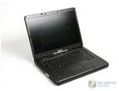以太网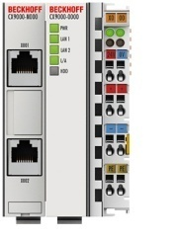
PC CX9000 或外接显示器和鼠标

这里选用CX9000举例说明如何安装Supplement 或者Function。

2、安装过程一般分为两步：

2.1、在PC上安装Supplement或者Function
例如安装TwinCAT_EtherNetIP_Slave_CE：
Supplement与Function，安装方法与普通软件相同，安装完成后，
对于supplement，在C:\TwinCAT\CE\TwinCAT EthernetIP SLave CE\Install目录下会生成两个CAB文件，而对于function，在C:\TwinCAT\Functions这个目录下：
*.ARM.CAB支持ARM架构处理器例如：CX9000，CX9010，CP66xx等都是ARM处理器，*.I586.CAB支持x86架构处理器例如：CX1010，CX5010，CX5020，CX1020，CX1030，C62xx等是x86处理器，用户自行选择与待安装软件CE设备相同架构的文件。

2.2、将CAB文件复制到CE设备有三种方法（U盘、CF卡、FTP或Public folder）

2.2.1、 通过U盘拷贝CAB文件
如用户使用的CE设备有USB接口，例如CX1010,CX5010,CX5020,CX1020等。推荐用户使用此种方法：

A、首先将CE设备接上鼠标和显示器以方便操作;
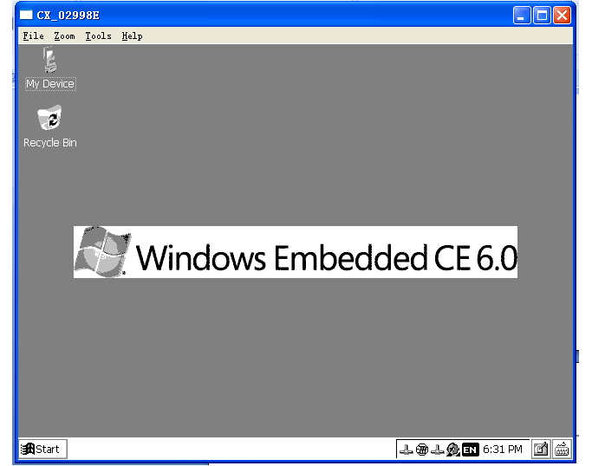
B、将生成的CAB文件拷贝到U盘中，连接到CE设备上;
C、在CE设备中，打开U盘文件夹，双击安装该文件；
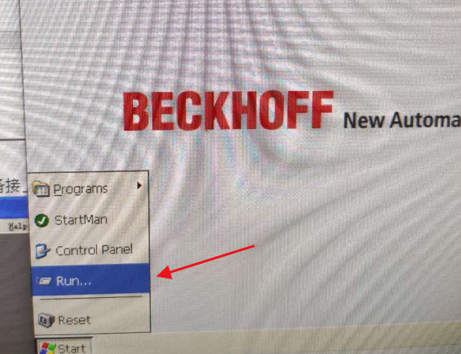
然后在弹出的 窗口输入 \
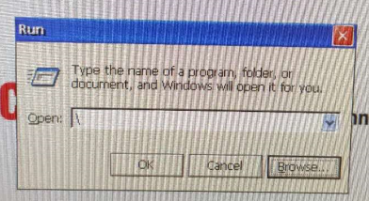 然后点击 OK
U盘是 Hard Disk2
D、不要更改安装路径，直接点击OK
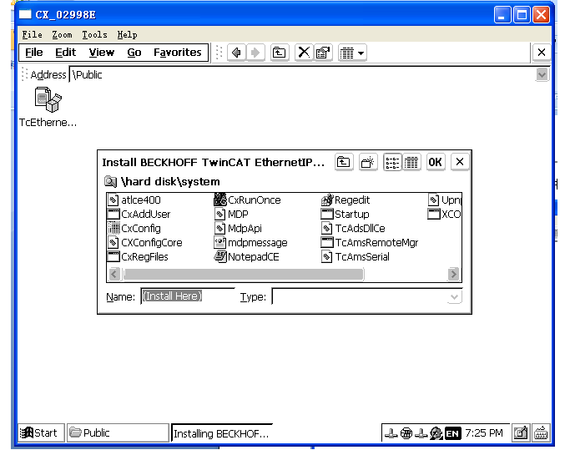
E、安装完毕后Start->Reset
F、重启后进入CE系统可在Control Panel->CX Configuration->General下的File Version Information的下拉菜单中看到新装的软件。到此安装软件结束。
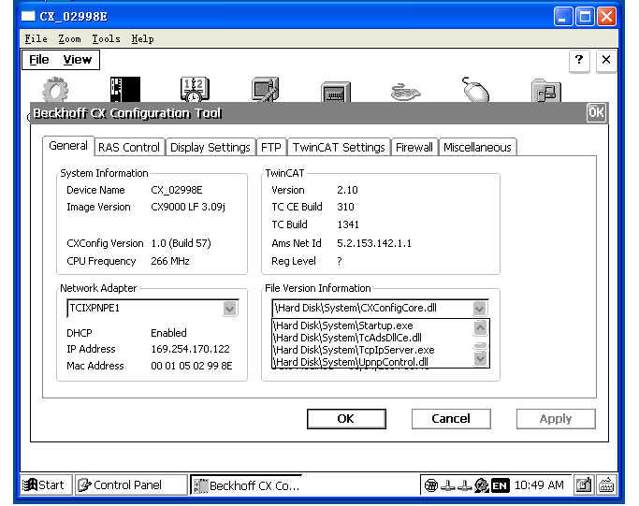

2.2.2、 通过CF卡拷贝CAB文件
如用户使用的CE设备没有USB接口，有CF卡。推荐用户使用此种方法，此方法同U盘安装方法相似。将生成的CAB文件通过CF卡拷贝到CE设备中，注意存放路径一般放在控制器的Public folder或FTP文件夹下，其他安装步骤同U盘安装。

2.2.3、 通过FTP或Public folder拷贝CAB文件
如用户的CE设备无USB接口，也无CF卡，则通过FTP或Public folder拷贝CAB文件。
这里用CX9000举例说明如何复制文件：

A、PC通过以太网使用system manger获取CX9000的名称和IP地址；
B、在system manger中广播查找CX9000

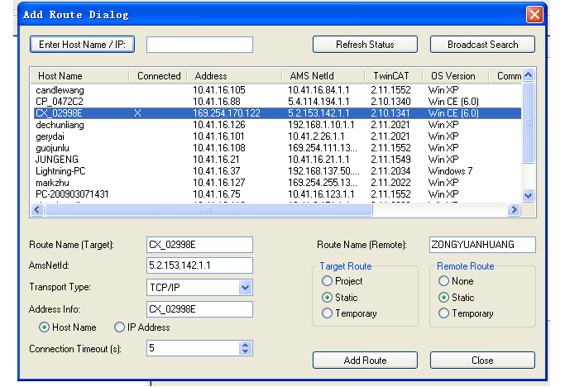

C、记下CX9000的Host Name 和IP地址

D、利用CERHOST连接CX9000

E、进入CE系统

F、安装文件到CX9000 （Public方式）
在PC浏览器中键入\\+CX9000的IP地址，用户名：guest ， 密码：1，会看到一个Public文件夹，可以将CAB文件拷贝到该文件下。利用CERHOST连接CX9000，打开Public文件夹，安装该文件；以后的步骤同U盘安装。
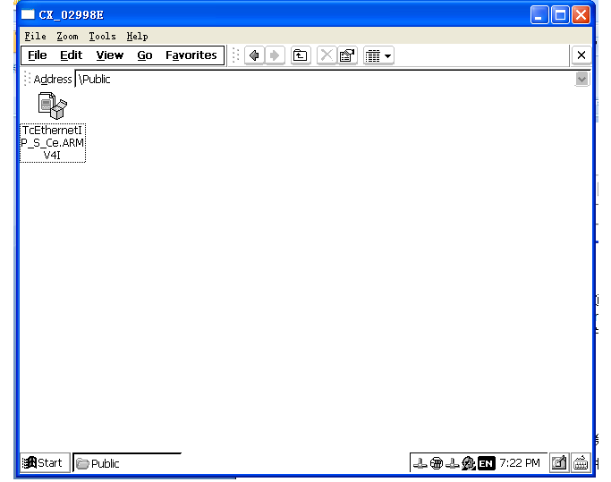
J、安装文件到CX9000 （FTP方式）
进入CE系统后，Start->Settings->Control Panel

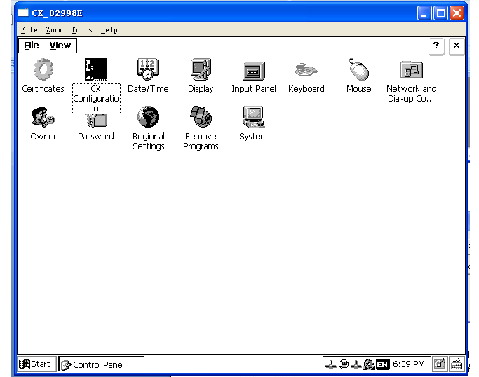

进入CX Configuration，选择FTP选项，勾选Server active，选择Apply，会弹出重启对话框选择Yes

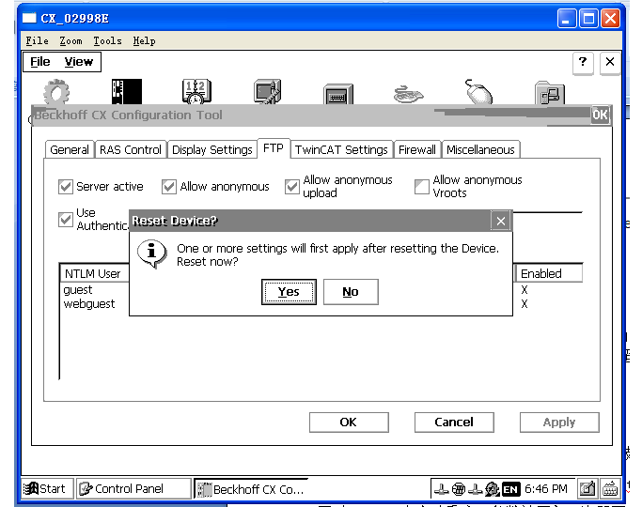
待设备重启后，在PC的资源管理器中键入FTP:\\+CX9000ip地址就会进入CX9000的FTP文件夹，将CAB文件拷贝到该文件下，以后的安装步骤同U盘安装。

参考信息

Beckhoff Information System 12/2007: www.beckhoff.com

